**令和５年度**

**大阪府公立高等学校入学者選抜における配慮事項に係る**

**申請書作成の手引**

**秋季入学者選抜**

この手引は、秋季入学者選抜における配慮事項に係る申請書作成にあたり、特に作成の方法及び留意すべき事項について説明したものです。「令和５年度大阪府公立高等学校入学者選抜配慮要項秋季入学者選抜」を参照しながら利用してください。

大阪府教育委員会

目次

Ⅰ　申請書作成の流れ 4

１　使用するファイル 4

２　ファイルの構成 5

３　申請書作成の流れ 5

Ⅱ　障がいのある生徒に対する配慮 6

１　使用するファイル 6

２　入力 6

(1) 「区分」の入力 6

(2) 「１　申請者」の入力 6

(3) 「２　障がいの種類や程度」の入力 7

(4) 「３　障がいの状況」の入力 8

(5) 「４　中学校における配慮」の入力 9

(6) 「５　小論文において希望する配慮」の入力 9

(7) 「６　生活上必要な配慮」（身体等の介助、医療的ケア、トイレ等介助など）の入力 11

(8) 「７　受験に際し配慮を必要とする具体的理由」の入力 11

３　出力 13

(1) 入力内容の確認 13

(2) 「中学校具申」「市町村教育委員会副申」欄の確認 13

(3) 印刷 13

４　添付書類について 13

５　提出前に 13

Ⅲ　日本語指導が必要な帰国生徒等に対する配慮 14

１　使用するファイル 14

２　入力 14

(1) 「区分」の入力 14

(2) 「１　申請者」の入力 14

(3) 「２　申請の区分」の入力 15

(4) 「３　申請者の帰国・入国に係る確認」の入力 15

(5) 「４　帰国等の状況」の入力 16

(6) 「５　小論文において希望する配慮事項」の入力 16

(7) 「６　日常生活で使用している言語等の状況」の入力 17

(8) 「７　中学校における配慮や支援等」の入力 18

(9) 「８　申請者の渡航歴等」の入力 18

３　渡航歴の考え方 20

(1)「帰国又は入国した年月日」 20

(2)「編入学した学年」 20

４　出力 21

(1) 入力内容の確認 21

(2) 「中学校具申」「市町村教育委員会副申」欄の確認 21

(3) 印刷 21

５　添付書類について 22

６　提出前に 22

この冊子では、「中学校」及び「中学校長」を以下のとおりとします。

・中学校とは、大阪府公立高等学校入学者選抜実施要項に示す中学校（中学校若しくはこれに準ずる学校、義務教育学校又は中等教育学校の前期課程）のこととする。

・中学校長とは、中学校、支援学校、特別支援学校、義務教育学校、中等教育学校及び日本人学校の校長とする。

# Ⅰ　申請書作成の流れ

**Ⅰ**

## １　使用するファイル

　大阪府公立高等学校秋季入学者選抜における配慮事項に係る申請書は、いずれもエクセルファイルにより作成します。

|  |  |  |  |  |
| --- | --- | --- | --- | --- |
| **申請** | | | | **使用するエクセルファイル** |
| 障がいのある生徒に対する配慮申請書 | | | | 701-703_障がいのある生徒に対する配慮申請.xlsx |
|  | | 公立の中学校用 | （様式701） |
| 府立支援学校、国私立の中学校等用 | （様式702） |
| ダイレクト用 | （様式703） |
| 日本語指導が必要な帰国生徒等に対する配慮申請書 | | | | 704-706_日本語指導が必要な帰国生徒等に係る申請.xlsx |
|  | 公立の中学校用 | | （様式704） |
| 府立支援学校、国私立の中学校等用 | | （様式705） |
| ダイレクト用 | | （様式706） |

※府立中学校にあっては、府立支援学校と同じ様式を用いること。

zip形式のフォルダ

←最後が「.zip」

又はファスナのアイコン

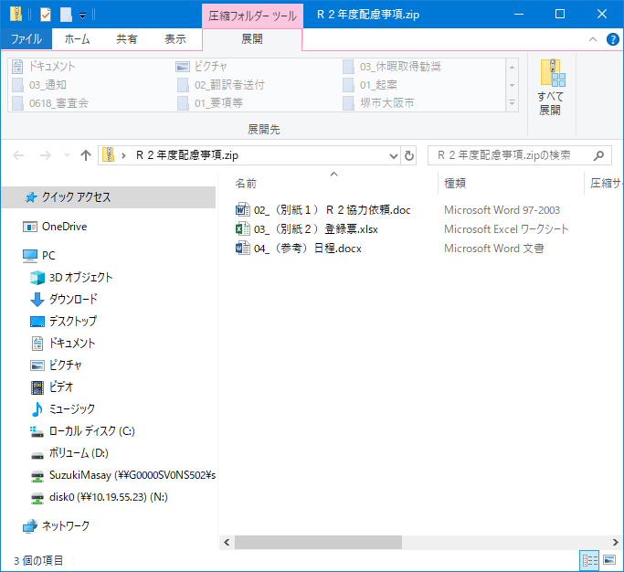

通常のフォルダ

使用するエクセルファイルは、「zip形式のフォルダ」内では、正常に動作しないことがあります。「zip形式のフォルダ」（ファイルの拡張子が「.zip」となっているもの）の場合は、必ず、

・デスクトップ等、適切な場所に保存し、

・「圧縮フォルダーツール」から「すべて展開」により、展開してzip形式から通常のフォルダに変換してください。

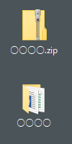 

## ２　ファイルの構成

　それぞれのエクセルファイルは、作業ごとにシートを区分しています。

・「入力」用シート　申請に必要な事項を入力するためのシートです。

シート名はいずれも「入力」で、以後、「入力シート」と呼びます。

・申請書印刷用シート　印刷するためのシートです。

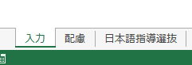シート名は申請の種類ごとに次のとおりです。

|  |  |
| --- | --- |
| **申請** | **申請書印刷用シート名** |
| 障がいのある生徒に対する配慮申請書 | 配慮 |
| 日本語指導が必要な帰国生徒等に対する配慮申請書 | 配慮 |

## ３　申請書作成の流れ

|  |  |
| --- | --- |
| **入力** | 入力シートに必要事項を入力します。  ・青色のセルはプルダウンメニューから選択します。  ・黄色のセルは直接入力します。 |
| **印刷** | 申請書印刷用シートに切り替えて、印刷します。  ・申請書印刷用シートを確認し、必要事項が全て入力されていることを確認します。  ・不備・不足がある場合には、入力シートに切り替えて、再度入力します。  　このとき、**印刷された申請書を直接手作業により修正することは避けてください**。  ・申請書はＡ４判１枚の両面（長辺綴じ）となるよう作成してください。 |
| **具申** | ・印刷された申請書の裏面下部にある【中学校具申】欄には、日付、中学校名、校長名を記入し、**公印を押印**して中学校を所管する教育委員会に副申を求めてください。 |

# Ⅱ　障がいのある生徒に対する配慮

**Ⅱ**

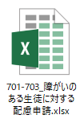

## １　使用するファイル

ファイルは「701-703_障がいのある生徒に対する配慮申請.xlsx」です。

## ２　入力

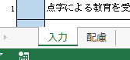**入力シートにより入力を行います。**

### (1) 「区分」の入力

ア　区分は「公立の中学校」「府立支援学校」「国私立の中学校等」から選択してください。

　　・府立中学校は「府立支援学校」を選択してください。

・「ダイレクト」は海外現地校から志願する者の区分です。

イ　区分で「公立の中学校」を選択した場合は、「市町村名」を入力してください。

・入力は「大阪市」「能勢町」のように、市・町・村まで入力してください。

・区分で「公立の中学校」以外を選択した場合は、「市町村名」の入力欄が表示されません。

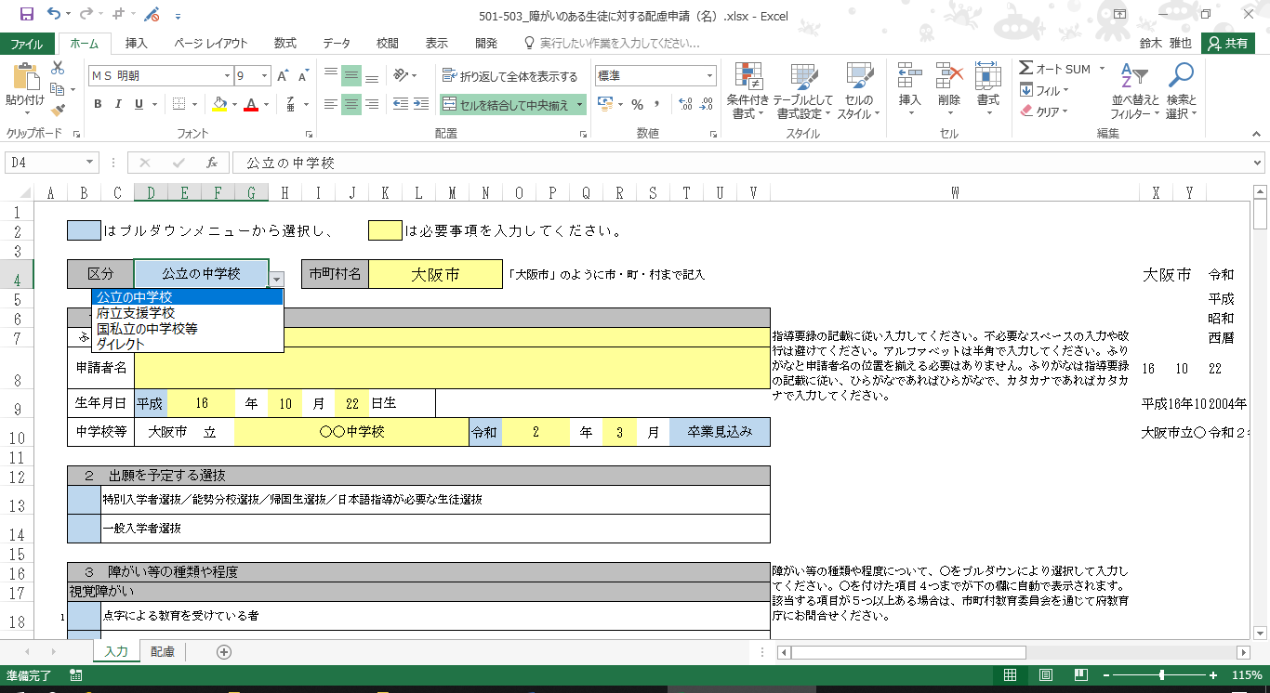

### (2) 「１　申請者」の入力

　ア　名前は指導要録に記載のとおりに入力してください。

　　　・通称名をも記載する場合は、本名のあとに（　）で入力してください。

　　　・不必要なスペースの入力や改行は避けてください。

・アルファベットは半角で入力してください。

・ふりがなと名前の位置を揃える必要はありません。

・ふりがなの表記は指導要録の記載のとおりとし、ひらがなで記載されている場合にはひらがなで、カタカナで記載されている場合にはカタカナで入力してください。

　イ　生年月日は指導要録に記載のとおりに入力してください。

　　　・「元号」／「西暦」はプルダウンによって選択できます。

　ウ　中学校名を入力してください。

　　　・「○○立」は、自動で表示されます。これに続けて入力してください。

　　　・卒業（見込み）年月の入力にあたっては、「元号」／「西暦」及び「卒業」／「卒業見込み」はプルダウンによって選択できます。

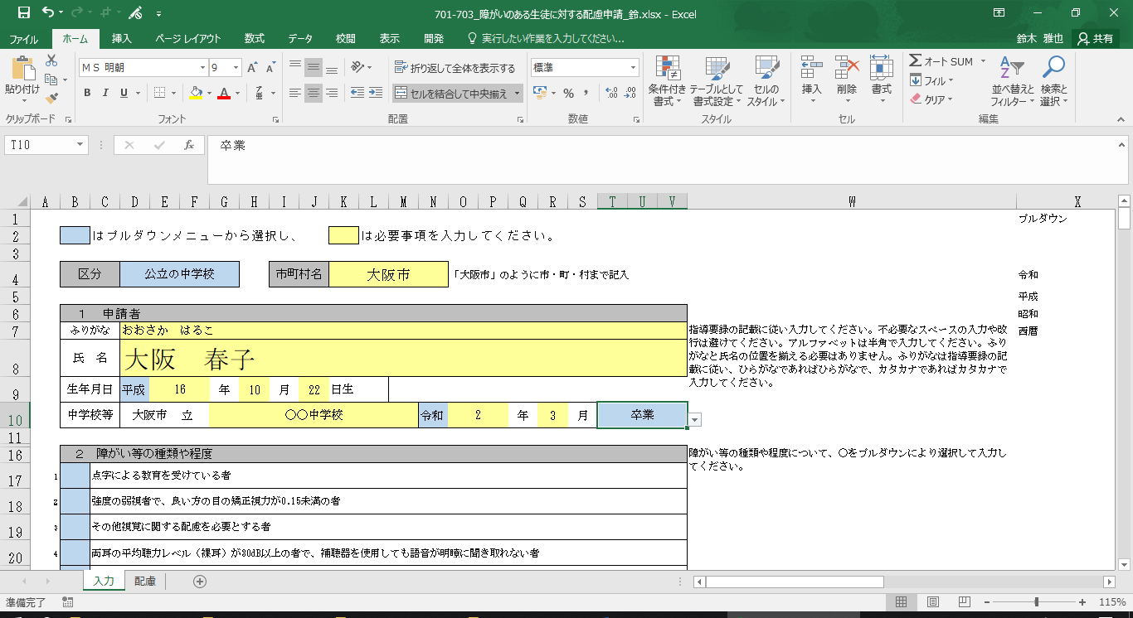

名前

〇

〇

ふりがな、名前及び生年月日は指導要録に記載のとおりに入力

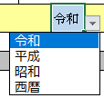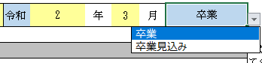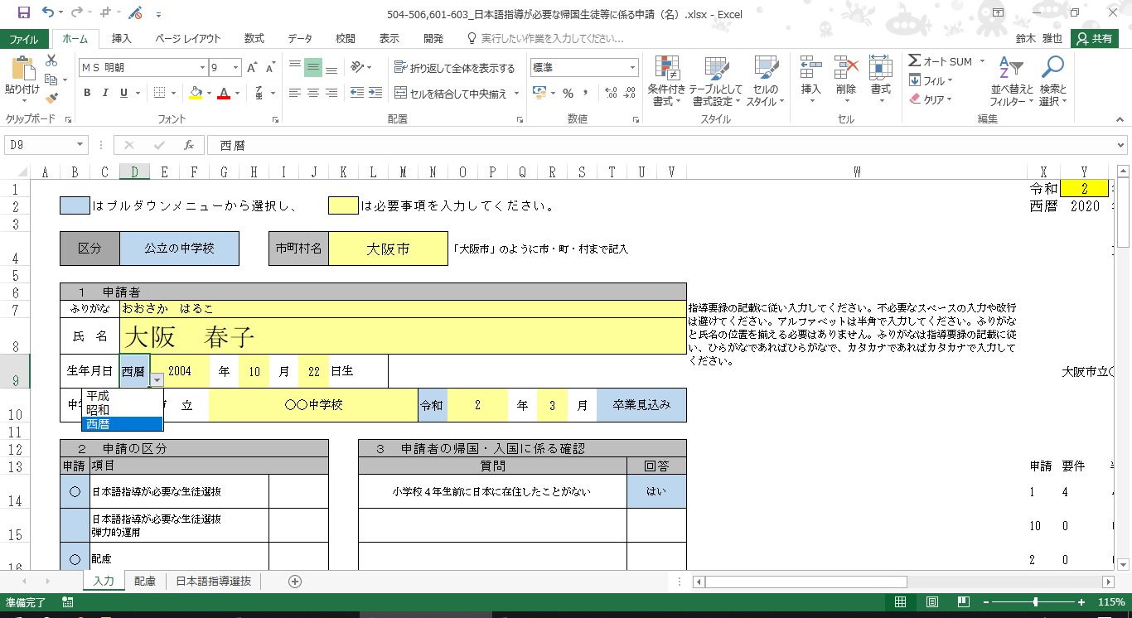

〇

〇

### (3) 「２　障がいの種類や程度」の入力

　障がいの種類や程度について、○をプルダウンにより選択して入力してください。

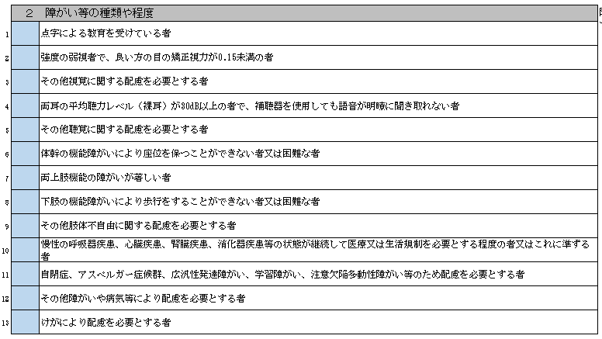

### (4) 「３　障がいの状況」の入力

　ア　障がい者手帳の有無をプルダウンにより選択し入力してください。「有」を選択した場合は、「内容」に障がい者手帳の種類や交付年月日、等級を入力してください。

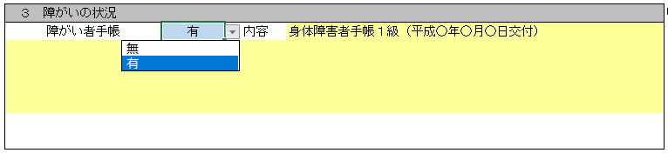

　イ　申請者の障がいの状況（診断名だけでなく、具体的な状況）を入力してください。

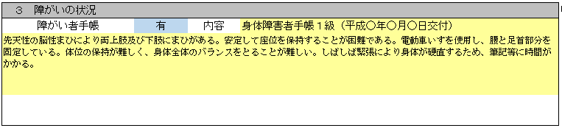

　ウ　「２　障がい等の種類や程度」で「視覚障がい」に関する項目を選択した場合は、障がいの状況に加えて、視力について入力してください。

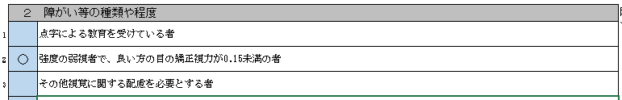

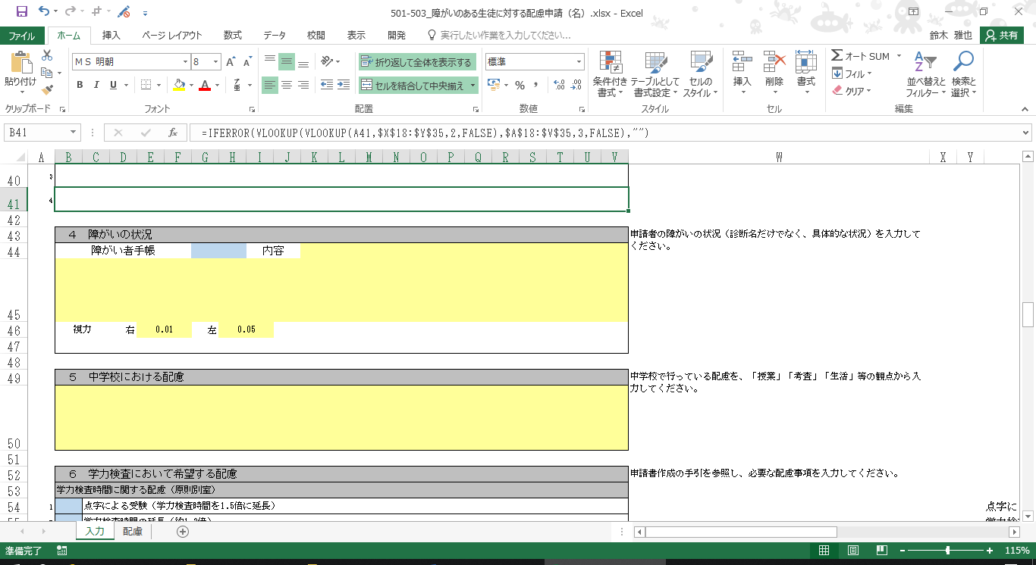

　エ　「２　障がい等の種類や程度」で「聴覚障がい」に関する項目を選択した場合は、障がいの状況に加えて聴力について入力してください。



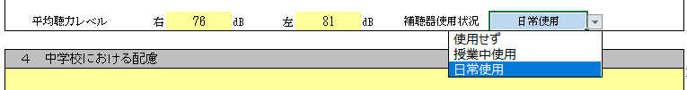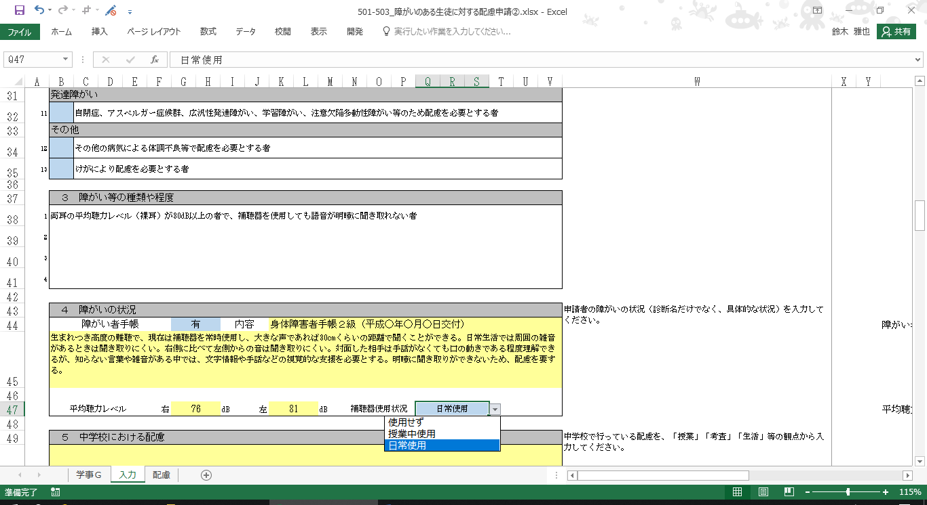

### (5) 「４　中学校における配慮」の入力

　　中学校で行っていた配慮を、「授業」、「考査」、「生活」等の観点から入力してください。

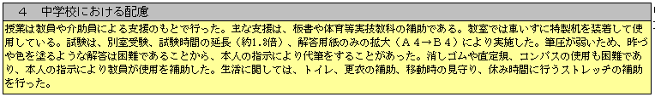

### (6) 「５　小論文において希望する配慮」の入力

　　小論文において希望する配慮の項目について、プルダウンにより○を選択して入力してください。

　ア　「検査時間に関する配慮」の入力

　　・「検査時間に関する配慮」が必要な場合にはプルダウンにより○を選択して入力してください。

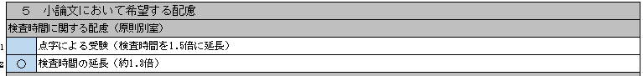

　　・「点字による受験（検査時間を1.5倍に延長）」を選択した場合には、「検査室に関する配慮」で「**別室**」、「検査用紙に関する配慮」で「**点字**」（自動で選択）、その他必要な項目（「持参して使用するものに関する配慮」等）を選択し入力してください。

　　・「検査時間の延長（約1.3倍）」を選択した場合には、「検査室に関する配慮」で「**別室**」、その他必要な項目を選択し入力してください。

　イ　「検査室に関する配慮」の入力

　　・「検査室に関する配慮」が必要な場合にはプルダウンにより○を選択して入力してください。

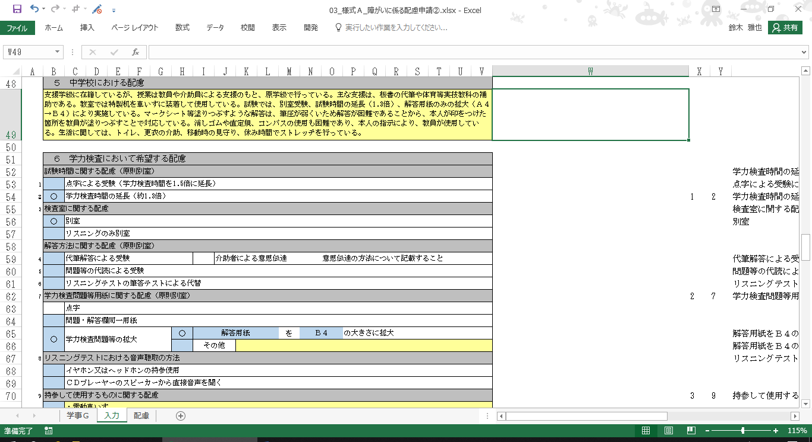

　　・次の項目を選択している場合には、原則として「別室」となります。

|  |  |
| --- | --- |
| ・「検査時間に関する配慮」  ・「解答方法に関する配慮」  ・「検査用紙に関する配慮」  ・「その他」のうち、「介助者の配置」 | 原則として  「別室」 |

ウ　「解答方法に関する配慮」の入力（原則として別室、**Ⅱ２(6)**イ参照）

・「解答方法に関する配慮」が必要な場合にはプルダウンにより○を選択して入力してください。

　・「代筆解答による受験」又は「問題等の代読による受験」を選択した場合、下にある「介助者」欄に入力してください（入力が必要な場合は、セルの色が黄色となります）。



　　・「代筆解答による受験」で「介助者による意思伝達」が必要な時は、プルダウンにより○を選択して入力してください。さらに、下にある「意思伝達の方法」について具体的に入力してください。

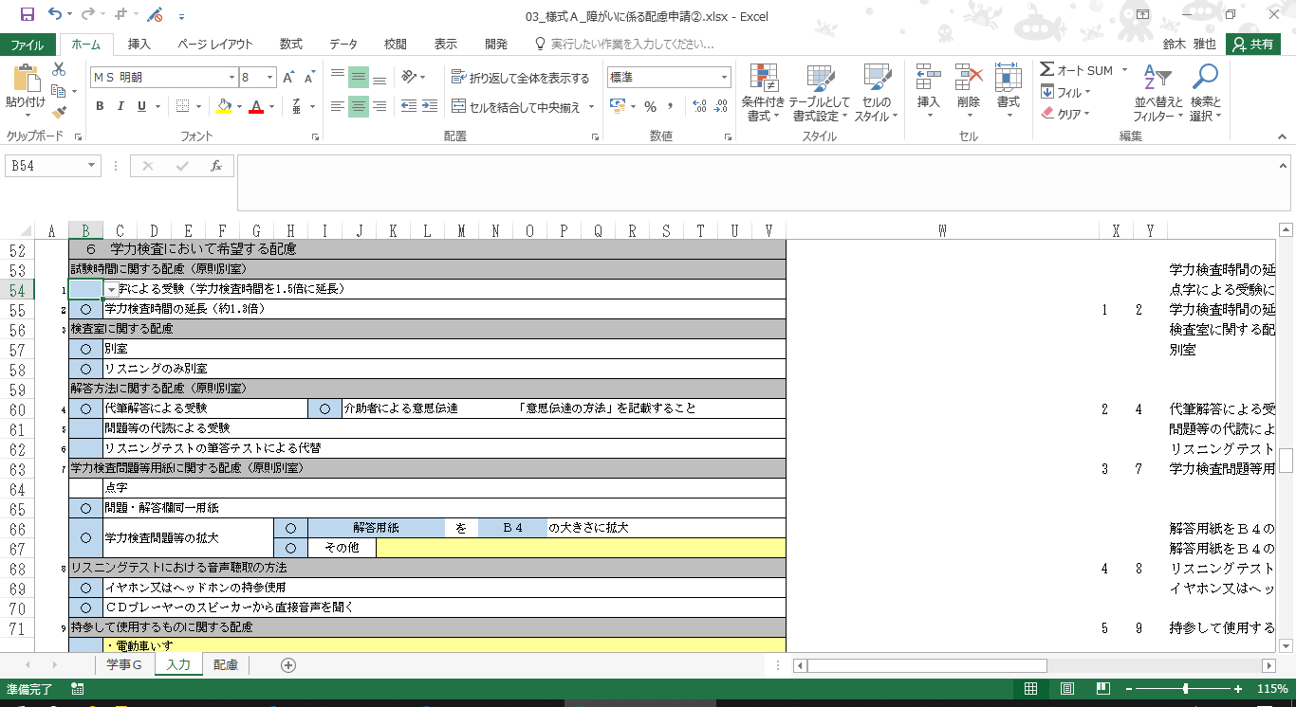

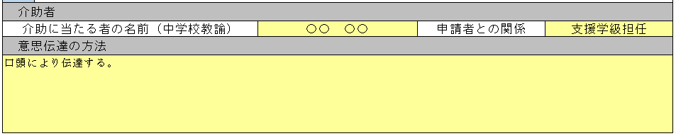

エ　「検査用紙に関する配慮」の入力（原則として別室、**Ⅱ２(6)**イ参照）

・「検査用紙に関する配慮」が必要な場合にはプルダウンにより○を選択して入力してください。

・「検査時間に関する配慮」で「点字による受験」を選択した場合、自動で「点字」が選択されます。

・「検査用紙に関する配慮」で「検査用紙の拡大」を選択した場合、拡大の方法をプルダウンにより○を選択して入力してください。Ａ４をＢ４の大きさに拡大する以上の拡大が必要な場合には「その他」を選択し、内容を具体的に入力してください。

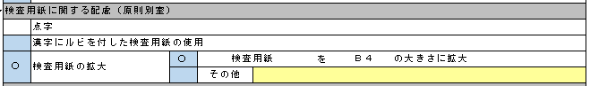

**どちらか１つの選択**

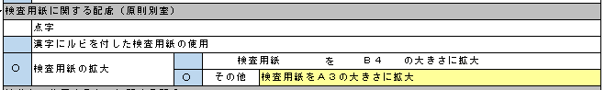

オ　「持参して使用するものに関する配慮」の入力

・携行品として入学者選抜実施細目に記載されているもの以外のものを検査室に持参して使用することを希望する場合には、「持参して使用するものに関する配慮」をプルダウンにより○を選択して入力してください。また、持参して使用することを希望するものを箇条書きで入力してください。

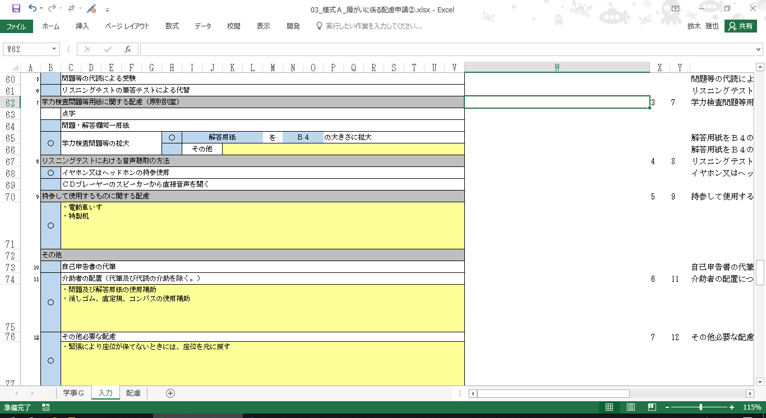

**【記入例】**

・拡大鏡 ・特製机、いす

・車いす ・杖、クラッチ

・レイズライター

・点字タイプライター　　等

セル内で改行をするときには、 Alt ＋ Enter により行うことができます。

カ　「その他」の入力

・「点字による受験」又は「代筆解答による受験」を希望する者が、自己申告書の代筆を希望する場合には、「自己申告書の代筆」をプルダウンにより○を選択して入力してください。

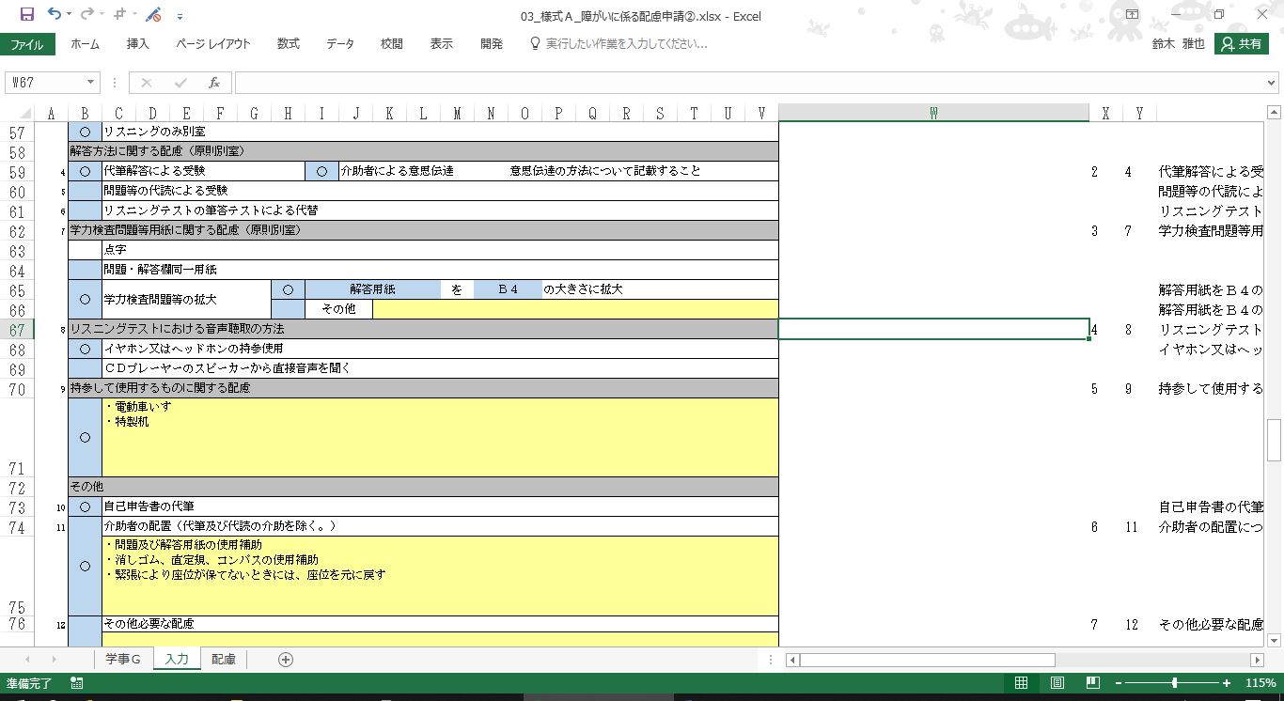

・代筆及び代読の介助を除き、介助者の配置を希望する場合には、「介助者の配置（代筆及び代読の解除を除く。）」をプルダウンにより○を選択して入力してください。また、介助者が行う内容を箇条書きで入力してください。

**【記入例】**

・検査用紙の使用補助

・消しゴムの使用補助

・落ち着かせるための声掛け　　等

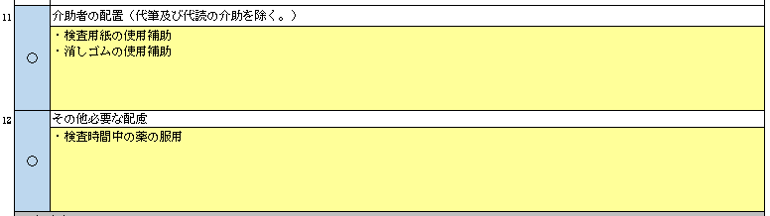

・上記の項目以外に希望する配慮がある場合には、「その他必要な配慮」をプルダウンにより○を選択して入力してください。また、その内容を箇条書きで入力してください。



**【記入例】**

・検査時間中の薬の服用

・吸入器の持参使用

・注意事項等の文書による伝達　　等

### (7) 「６　生活上必要な配慮」（身体等の介助、医療的ケア、トイレ等介助など）の入力

　　小論文及び面接の実施日において希望する生活上必要な配慮について、具体的に入力してください。

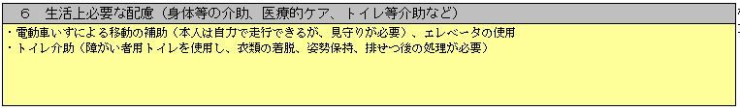

### (8) 「７　受験に際し配慮を必要とする具体的理由」の入力

　　「５　小論文において希望する配慮」で選択した項目について、必要とする具体的理由（診断名等だけでなく、障がいの状況により、受験にあたりどのように困っているのか、そのことに伴ってどのような配慮が必要なのか）を入力してください。

　　・入力項目は「５　小論文において希望する配慮」で選択した項目が自動的に表示されます。

・右側の「具体的項目」を入力してから、「５　小論文において希望する配慮」の○印をつける項目を変更した場合、左側の項目の表示は変更されますが、右側の具体的項目は元の入力がそのまま残っています。「５　小論文において希望する配慮」を変更した場合には、項目と具体的理由が一致しているかどうかを必ず確認してください。

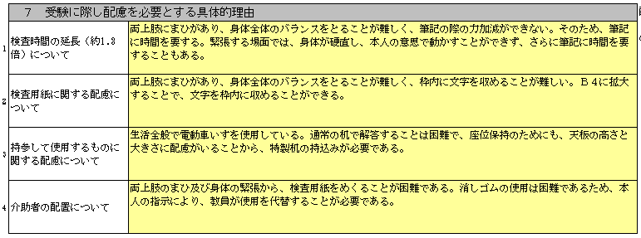

## ３　出力

**「配慮」シートを選択して、出力します。**

### (1) 入力内容の確認

入力シートで入力した内容が申請書に反映されています。**申請内容が正しく反映されているか確認してください**。

### (2) 「中学校具申」「市町村教育委員会副申」欄の確認

　入力シートの区分で「公立の中学校」を選択すれば、申請書には【中学校具申】【市町村教育委員会副申】欄が、「府立支援学校」「国私立の中学校等」を選択すれば、申請書には【中学校具申】欄が表示されます。

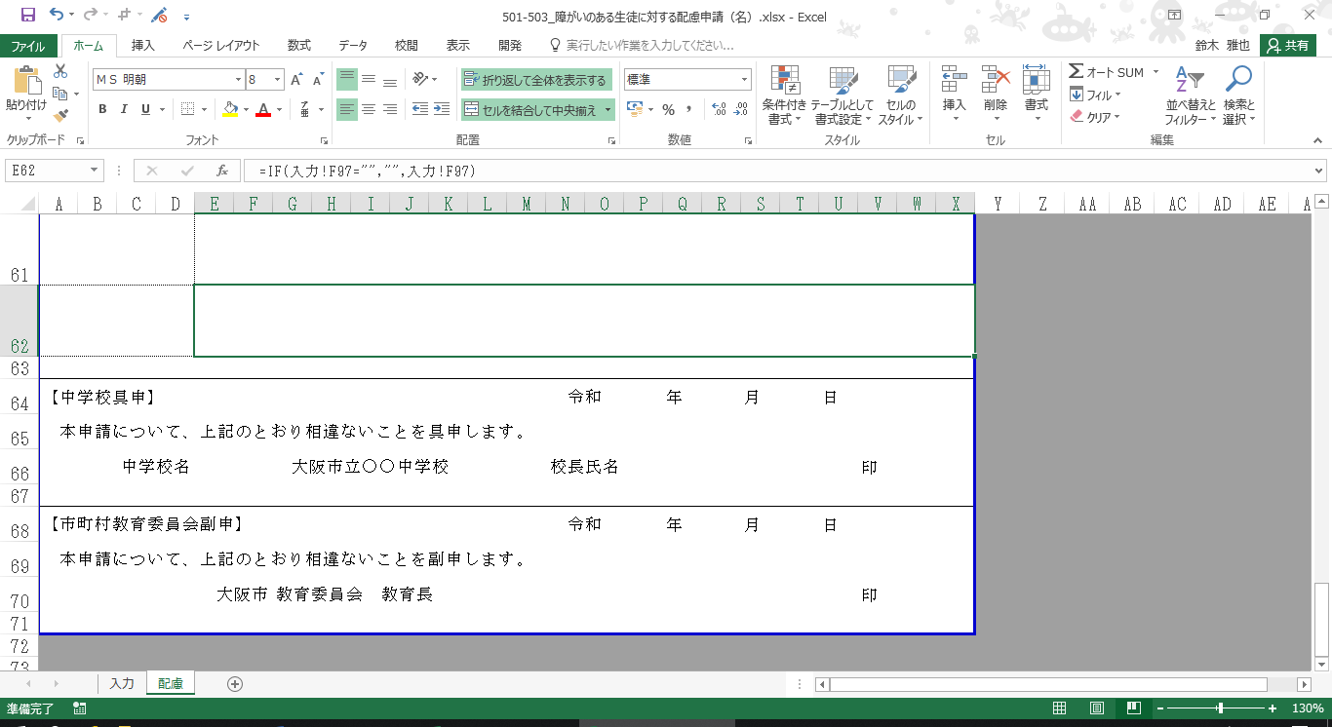

校長名

公立の中学校のみ

共通

### (3) 印刷

　　エクセルの印刷機能により印刷します。**Ａ４判両面（長辺綴じ）**となるように作成してください。

## ４　添付書類について

　障がいの状況を示す具体的な資料や持参して使用することを希望するものの写真等又は申請書の枠内に入力しきれない事項について記載したものがある場合は、別に添付して提出してください。

## ５　提出前に

(1) 提出書類は、**Ａ４判で統一**し、**両面コピー**することを原則とします。

(2) 申請書を含めた提出書類は、申請者ごとにまとめ、**クリップで留めて提出**してください。（ホッチキス留めしないでください。）

# Ⅲ日本語指導が必要な帰国生徒等に対する配慮

**Ⅲ**

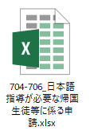

## １　使用するファイル

使用するファイルは「704-706_日本語指導が必要な帰国生徒等に係る

申請.xlsx」です。

## ２　入力

**入力シートにより入力を行います。**

### (1) 「区分」の入力

ア　区分は「公立の中学校」「府立支援学校」「国私立の中学校等」から選択してください。

　・府立中学校は「府立支援学校」を選択してください。

・「ダイレクト」は海外現地校から志願する者の区分です。

イ　区分で「公立の中学校」を選択した場合は、「市町村名」を入力してください。

・入力は「大阪市」「能勢町」のように、市・町・村まで入力してください。

・区分で「公立の中学校」以外を選択した場合は、「市町村名」の入力欄が表示されません。



### (2) 「１　申請者」の入力

　ア　名前は指導要録に記載のとおりに入力してください。

　　　・通称名をも記載する場合は、本名のあとに（　）で入力してください。

　　　・不必要なスペースの入力や改行は避けてください。

・アルファベットは半角で入力してください。

・ふりがなと名前の位置を揃える必要はありません。

・ふりがなの表記は指導要録の記載のとおりとし、ひらがなで記載されている場合にはひらがなで、カタカナで記載されている場合にはカタカナで入力してください。

　イ　生年月日は指導要録に記載のとおりに入力してください。

　　　・「元号」／「西暦」はプルダウンによって選択できます。

　ウ　中学校名を入力してください。

　　　・「○○立」は、自動で表示されます。これに続けて入力してください。

　　　・卒業（見込み）年月の入力にあたっては、「元号」／「西暦」及び「卒業」／「卒業見込み」はプルダウンによって選択できます。



名前

〇

〇

○

〇

ふりがな、名前及び生年月日は指導要録に記載のとおりに入力



### (3) 「２　申請の区分」の入力

　　申請する項目の「申請」欄に○をプルダウンにより選択して入力してください。

　　　・「日本語指導が必要な帰国生徒等に対する配慮」の申請は「配慮」を、さらに「小論文の日本語以外の使用」または「自己申告書の代筆又は日本語以外の使用」の申請は「小論文の日本語以外の使用　自己申告書の代筆又は日本語以外の使用」を選択してください。

　　　・「入力」シートの全ての入力が完了した後に、右端の欄に「要相談」が表示されている場合には、中学校を所管する教育委員会に相談してください。

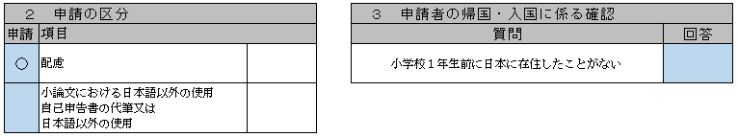

全て入力後に確認

### (4) 「３　申請者の帰国・入国に係る確認」の入力

　　申請者の日本在住に係る質問について、プルダウンにより「はい」又は「いいえ」で回答してください。「２　申請の区分」で入力した内容とこの項目で回答した内容によって、「８　申請者の渡航歴等」の入力が必要かどうか、自動で判断します。

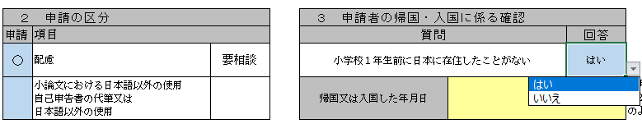

　ア　「８　申請者の渡航歴等」の入力を必要としない場合

質問に回答した結果、下の欄に「帰国又は入国した年月日」の入力欄が出現した場合は、「８　申請者の渡航歴等」に入力する必要はありません。「帰国又は入国した年月日」欄に初めて帰国又は入国した年月日をすべて**半角英数字**で「2017/1/14」（年・スラッシュ・月・スラッシュ・日）のように入力してください。自動で年月日表示になります。

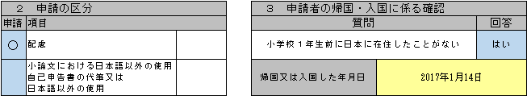

　イ　「８　申請者の渡航歴等」の入力を必要とする場合

質問に回答した結果、下の欄の橙色のセルに「「８　申請者の渡航歴等」の記載が必要です。」とメッセージが現れている場合は、「８　申請者の渡航歴等」の記載を必要とします。この場合、「４　帰国等の状況」の「帰国又は入国した年月日」は「８　申請者の渡航歴等」から自動で判断されます。

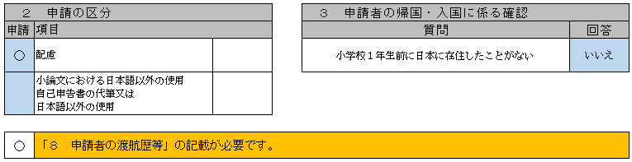

### (5) 「４　帰国等の状況」の入力

　ア　「帰国又は入国した年月日」は「３　申請者の帰国・入国に係る確認」又は「８　申請者の渡航歴等」から自動で表示されます。

・「８　申請者の渡航歴等」の記載が必要な場合は、「８　申請者の渡航歴等」の入力後に正しく表示されているかを確認してください。

　イ　「編入学した学年」をプルダウンにより選択し入力してください。

　　　・「編入学した学年」の判断は、p. 20を参考にしてください。



### (6) 「５　小論文において希望する配慮事項」の入力

　ア　小論文において希望する配慮事項をプルダウンにより選択し入力してください。

・入力項目が青色で表示され、プルダウンにより選択し入力できます。黄色のセルは、直接入力してください。

　　　・「検査時間の延長（約1.3倍）」「別室」は自動で入力されます。

　イ　「自己申告書の代筆又は日本語以外の使用」を希望する場合、「自己申告書の代筆」又は「自己申告書の日本語以外の使用」のどちらかをプルダウンにより選択し入力してください。

　　　・「キーワードの外国語併記」、「辞書の持込み」、「小論文の日本語以外の使用」、「自己申告書の日本語以外の使用」のうち、複数を希望する場合は、申請する言語は原則同じ言語とします。

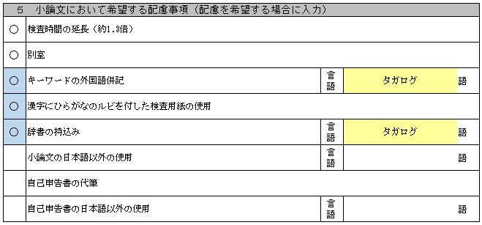

青色セルについて選択

原則、同じ言語とする

どちらか一つに限る

### (7) 「６　日常生活で使用している言語等の状況」の入力

ア　申請者本人の日本語理解力（日常会話の理解力及び学習に係る読み書きの能力）について、小中学校や帰国者センター、市町村の設置する日本語教室等で受けてきた日本語指導の状況、日常生活で使用している言語等の状況その他特記すべき事項を、具体的に入力してください。

イ　申請者の状況について、「日本語による指示や簡単な説明を理解できる」「保護者懇談会や家庭訪問等において、通訳者を配置している」の項目のうち該当するものに○をプルダウンにより選択して入力してください。

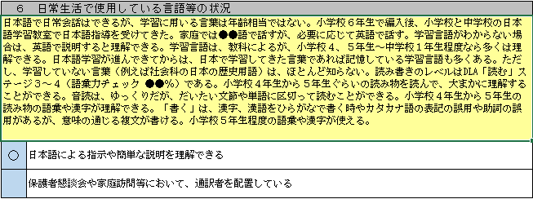

セル内で改行をするときには、 Alt ＋ Enter により行うことができます。

### (8) 「７　中学校における配慮や支援等」の入力

　　中学校における日本語指導の状況、中学校における授業等での配慮、その他、特記すべき事項について、具体的に入力してください。

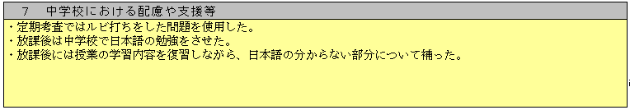

### (9) 「８　申請者の渡航歴等」の入力

**出入（帰）国記録等に照らして、申請者の渡航歴等を入力してください。（ただし旅行や帰省等、短期の出入国記録は除きます。）**

　ア　「居所」は生活基盤をどこに置いているかという観点から、「日本」「日本以外」のどちらかを選択してください。

　イ　「就学先」は

未就学　　　　：小学校入学前又は小学校以上の学校に就学していない場合（編入学前の手続き期間を含む。）

日本にある学校：所在地が日本国内にある学校

日本人学校等　：所在地が日本以外で、主に日本語で授業が行われている学校

海外現地校等　：所在地が日本以外で、主に外国語で授業が行われている学校

その他　　　　：上記４パターン以外の場合

から選択し、入力してください。

　ウ　「期間」は、出入（帰）国記録等に照らし、西暦で記入してください。**はじめは申請者本人の生年月日**が自動で表示されます。**最後は「2023年9月30日」**で終わるように入力してください。

・すべて**半角英数字**で「2010/1/14」（年・スラッシュ・月・スラッシュ・日）のように入力してください。自動で年月日表示になります。

　エ　「居所」が「日本」の場合、就学期間と未就学期間を分けて入力してください。

　オ　学校の就学を伴わない短期の出入国（旅行や帰省等）は除いて入力してください。

　　　　例：日本の中学校に在籍している2021年8月1日～8月29日の間に中国に帰省した。

　　　　　　→日本の中学校の期間に含める。

　カ　「資料番号」は、記載内容を証明する添付資料の中で該当箇所につけた番号を入力してください。

**カ**

**イ**

**ア**

**ウ**

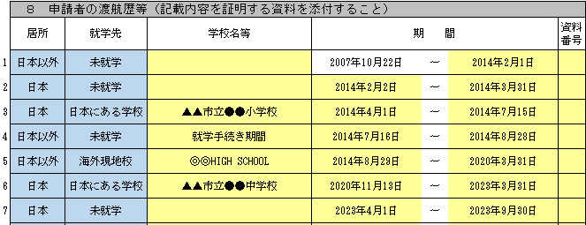

**生年月日（自動で表示）**

すべて半角英数字で「2010/1/14」（年・スラッシュ・月・スラッシュ・日）のように入力

**エ**

**2023年9月30日で終わること**

**オ**

## ３　渡航歴の考え方

「帰国又は入国した年月日」と「編入学した学年」は、次のように考えます。

### (1)「帰国又は入国した年月日」

　　・海外で生まれた者：日本に初めて入国した日

　　・日本で生まれた者：生年月日

### (2)「編入学した学年」

　　・現在からさかのぼり直近で編入学した学年

**【例】**★帰国又は入国した日、▲編入学した学年、　　　居所が日本以外、　　　居所が日本

誕生日

Ｃさん

Ｂさん



Ａさん

Ｄさん

|  |  |
| --- | --- |
| Ａさん | 日本以外で生まれ、小学校４年生の途中に入（帰）国し、編入学した。 |
| Ｂさん | 日本で生まれ、小学校入学前に海外に転居し、中学校１年生で編入学した。 |
| Ｃさん | 日本で生まれ、２歳の時に海外に転居し、小学校２年生の時に入（帰）国し、編入学した後、小学校５年生から再度海外に転居し、中学校２年で編入学した。 |
| Ｄさん | 日本以外で生まれ、４歳の時に入（帰）国し、６歳の途中まで日本に居住したが、海外に転居して小学校に入学した。海外で小学校６年まで過ごし、中学１年生の時に再度入（帰）国し、編入学した。 |

## ４　出力

**「配慮」シートを選択して、出力します。**

### (1) 入力内容の確認

ア　入力シートで入力した内容が申請書に反映されています。**申請した内容が正しく反映されているかを確認してください**。

イ　入力シートの「２　申請の区分」において、右端の欄に「要相談」が表示されている場合には、中学校を所管する教育委員会に相談してください。

### (2) 「中学校具申」「市町村教育委員会副申」欄の確認

　入力シートの区分で「公立の中学校」を選択すれば、申請書には【中学校具申】【市町村教育委員会副申】欄が、「府立支援学校」「国私立の中学校等」を選択すれば、申請書には【中学校具申】欄が表示されています。

共通



校長名

公立の中学校のみ

### (3) 印刷

　　エクセルの印刷機能により印刷します。**Ａ４判両面（長辺綴じ）**となるように作成してください。

## ５　添付書類について

| 確認項目等 | | 提出書類例 | 提出書類の処理 | 備　　考 |
| --- | --- | --- | --- | --- |
| 出入（帰）国記録 | | パスポートの写し等のうち、名前、生年月日、入（帰）国年月日が記載されている箇所 | 名前、生年月日、入（帰）国年月日についてマーカー | ・学校の就学を伴わない短期の出入国記録は除く。（例：旅行、帰省等）  ・学校の就学を伴う出入（帰）国については、それぞれの出入（帰）国年月日が確認できること。 |
| 編入 時期 | 小学校に編入した者 | 小学校の指導要録の写し又は抄本のうち、児童名、生年月日、編入年月日が記載されている箇所を含むもの | 児童生徒名、生年月日、編（転）入年月日についてマーカー | ・小学校に編入し、その後、卒業予定の中学校に進学した場合は、小学校の指導要録の写し等が必要。  ・編入が複数回あった場合は、それぞれの学校における指導要録の写し等が必要。 |
| 中学校に編入した者 | 中学校の指導要録の写し又は抄本のうち、生徒名、生年月日、編入年月日が記載されている箇所を含むもの |
| 編入後転学した者 | 指導要録の写し又は抄本のうち、児童・生徒名、生年月日、転入年月日が記載されている箇所を含むもの | ・編入後、転学した場合は、転学後の指導要録の写し等が必要。 |
| 小・中学校に編入していない者 |  |  |  |
| 外国における在留期間 | | 保護者の勤務先が発行する帯同証明書、外国の学校における在学証明書、パスポートの写し、出入（帰）国記録等、外国において、継続して２年以上在留していたことが確認できるもの。 | 名前、在留期間がわかる部分（在留期間の始期と終期）についてマーカー |  |

**提出書類は、申請者１人につき１部とします。**

## ６　提出前に

(1) 提出書類は、**Ａ４判で統一**し、**両面コピー**することを原則とします。

(2) 申請書を含めた提出書類は、申請者ごとにまとめ、**クリップで留めて提出**してください。（ホッチキス留めしないでください。）

(3) 在留資格、入国時期、編（転）入学年月日等が**確認できる箇所を黄色のマーカー**で示してください。